中国石油天然气股份有限公司兰州石化分公司（催化剂分厂）620100000761
中国石油天然气股份有限公司兰州石化分公司乙烯厂620100000778
中国石油兰州石化公司石油化工厂620100000780
兰州石化公司污水处理厂（水上公园排放口）620100000780
中国石油天然气股份有限公司兰州石化分公司（炼油）620100000038
中国石油天然气股份有限公司兰州石化分公司（化肥）620100000280
中国石油天然气股份有限公司兰州石化分公司(化工西区) 620100000726
中国石油天然气股份有限公司兰州石化分公司（四季青排污口）620100000729
中国石油天然气股份有限公司兰州石化分公司（动力厂）620100000832
问题描述：兰州市以上9个企业督办均归“王建军139191198786”一人负责，在企业环保云管家中这9个企业的下面分别把王建军添加进去后，不到一小时，就自动消失了，烦请研发协助解决。
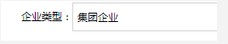如图添加的时候选择集团企业
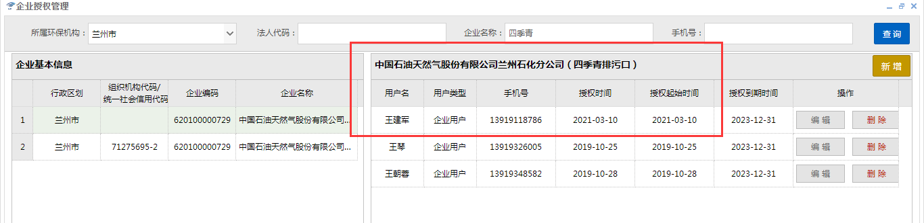
添加好过会儿这个企业下面王建军这个记录就消失了，企业那边绑定也会提示如下图
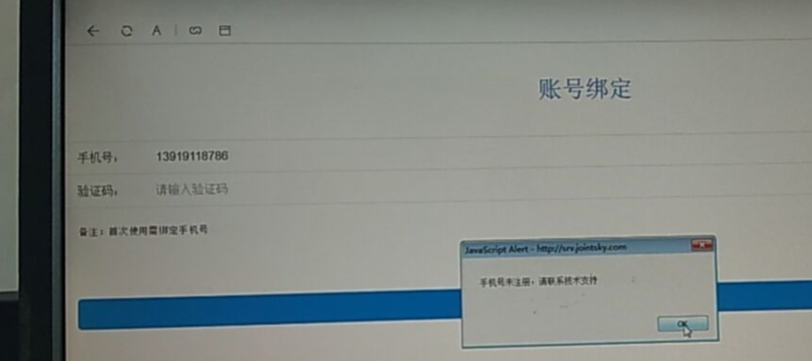
远程：
VPN登录
https://61.178.81.248:4431 用户名：长天，密码：LZHBJ3210
10.10.40.51:33896 数据库服务器 administrator hbj@wryzx_2018
10.10.50.51:33896 应用服务器 administrator hbj@wryzx_yy2018
平台地址http://10.10.50.51:8080/jointos/app 账号wyq 密码793148

